Министерство науки и высшего образования Российской Федерации

Федеральное государственное бюджетное образовательное учреждение

высшего образования

**«Пермский национальный исследовательский**

**политехнический университет»**

Электротехнический факультет

Кафедра «Информационные технологии и автоматизированные системы»

Направление подготовки: 09.03.01 – «Информатика и вычислительная техника»

**О Т Ч Ё Т**

**Машина Тьюринга**

Дисциплина: основы алгоритмизации и программирования

Выполнил студент гр. ИВТ-24-2Б

Шитенков Дмитрий Олегович____

Проверил:

………Доц. каф. ИТАС________________

. Ольга Андреевна Полякова __.

_____________ _____________

(оценка) (подпись)

_____________

(Дата)

г. Пермь, 2024

Постановка задачи 1

Дано число, состоящее из 0 и 1. Заменить все 0 на 1 и 1 на 0.

Алгоритм решения

Голова находится на последней цифре числа.

1. Если цифра равна 0, то заменяем её на 1. Если цифра равна 1, то заменяем её на 0. Если разряд пустой, то завершаем работу алгоритма.
2. Перемещаем голову влево и возвращаемся к первому пункту.

Визуализация

Лента и таблица команд:

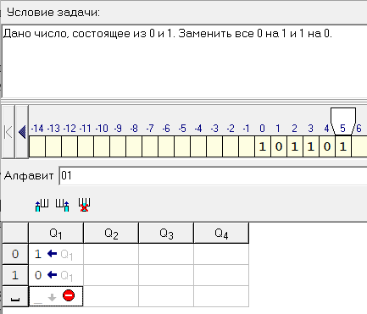

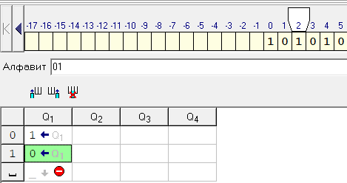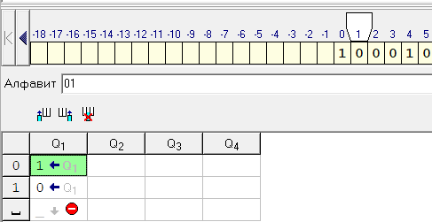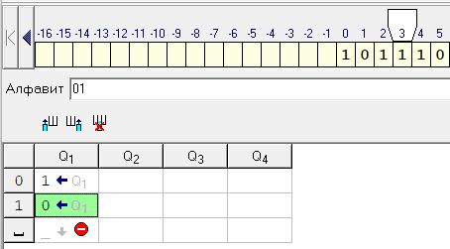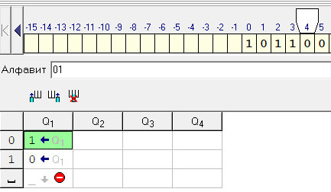Работа алгоритма и вывод:

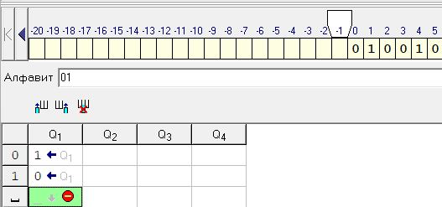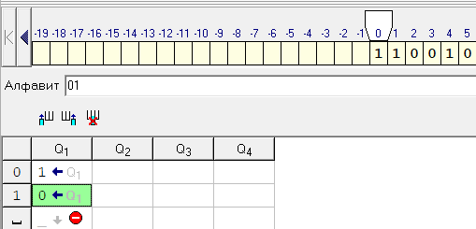

Постановка задачи 2

На ввод подаётся случайно число. Прибавить 4.

Алгоритм решения

Голова находится на последней цифре числа.

1. Если цифра во множестве {0, 1, 2, 3, 4, 5}, то увеличиваем ее значение на 4 и заканчиваем алгоритм. Иначе заменяем 6 → 0, 7 → 1, 8 → 2, 9 → 3 и смещаем голову влево.
2. Если цифра во множестве {0, 1, 2, 3, 4, 5, 6, 7, 8}, то увеличиваем ее значение на 1 и заканчиваем алгоритм. Иначе заменяем 9 → 0, смещаем голову влево и повторяем второй пункт.

Визуализация

Лента и таблица команд:

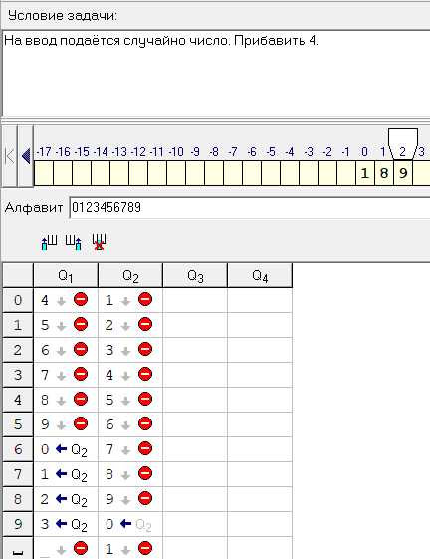

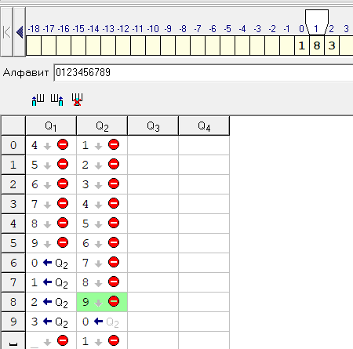Работа алгоритма и вывод:

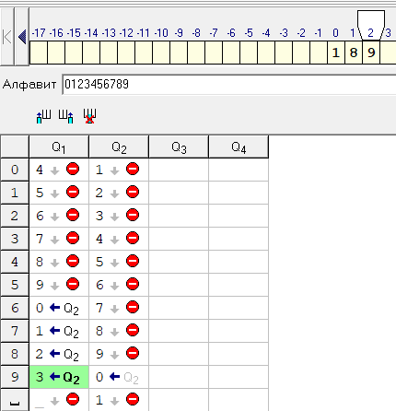

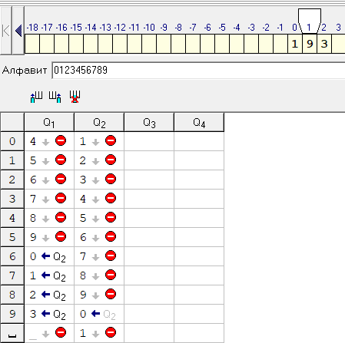

Постановка задачи 3

На ввод подаётся случайно число. Если число чётное - заменить в нём все цифры на 0, иначе на 1.

Алгоритм решения

Голова находится на последней цифре числа.

1. Если значение цифры чётное, то заменить цифру на 0 и перемещать голову влево, заменяя все последующие цифры на 0. Если значение первой цифры нечётное, то заменить цифру на 1 и перемещать голову влево, заменяя все последующие цифры на 1. Закончить выполнение алгоритма, если разряд пустой.

Визуализация

Лента и таблица команд:

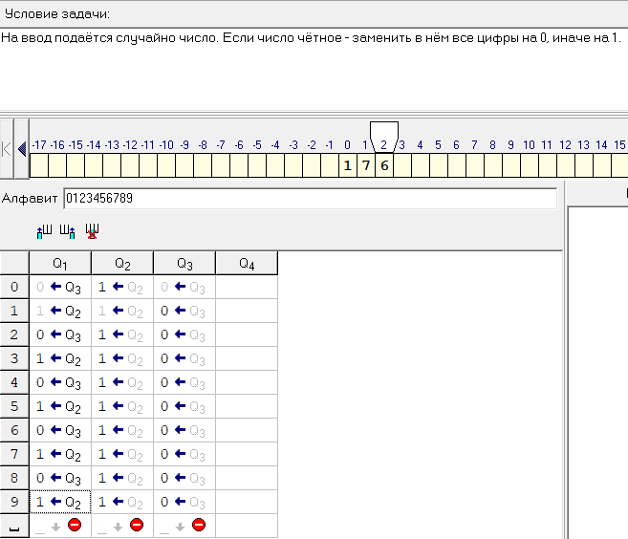

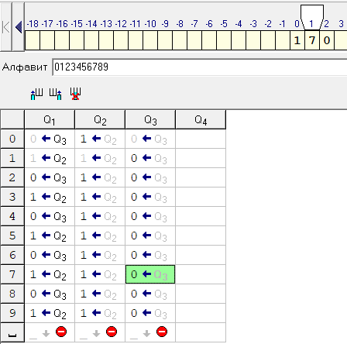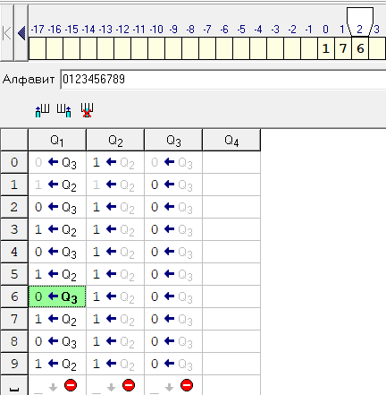Работа алгоритма и вывод:

